**Практическая работа №2**

**Разработка, оценка сложности и оформление алгоритмов линейной структуры**

**Цель работы:**

Научиться разрабатывать, проводить оценку сложности и оформлять линейные алгоритмы.

**Задание:**

Разработать линейный алгоритм и оценить его сложность.

Задача: Дан прямоугольный треугольник ABC. Известно, что угол C равен 90 градусов, сторона AC равна 4, косинус угла A равен 5. Найдите сторону AB.

Для данной задачи построим линейный алгоритм

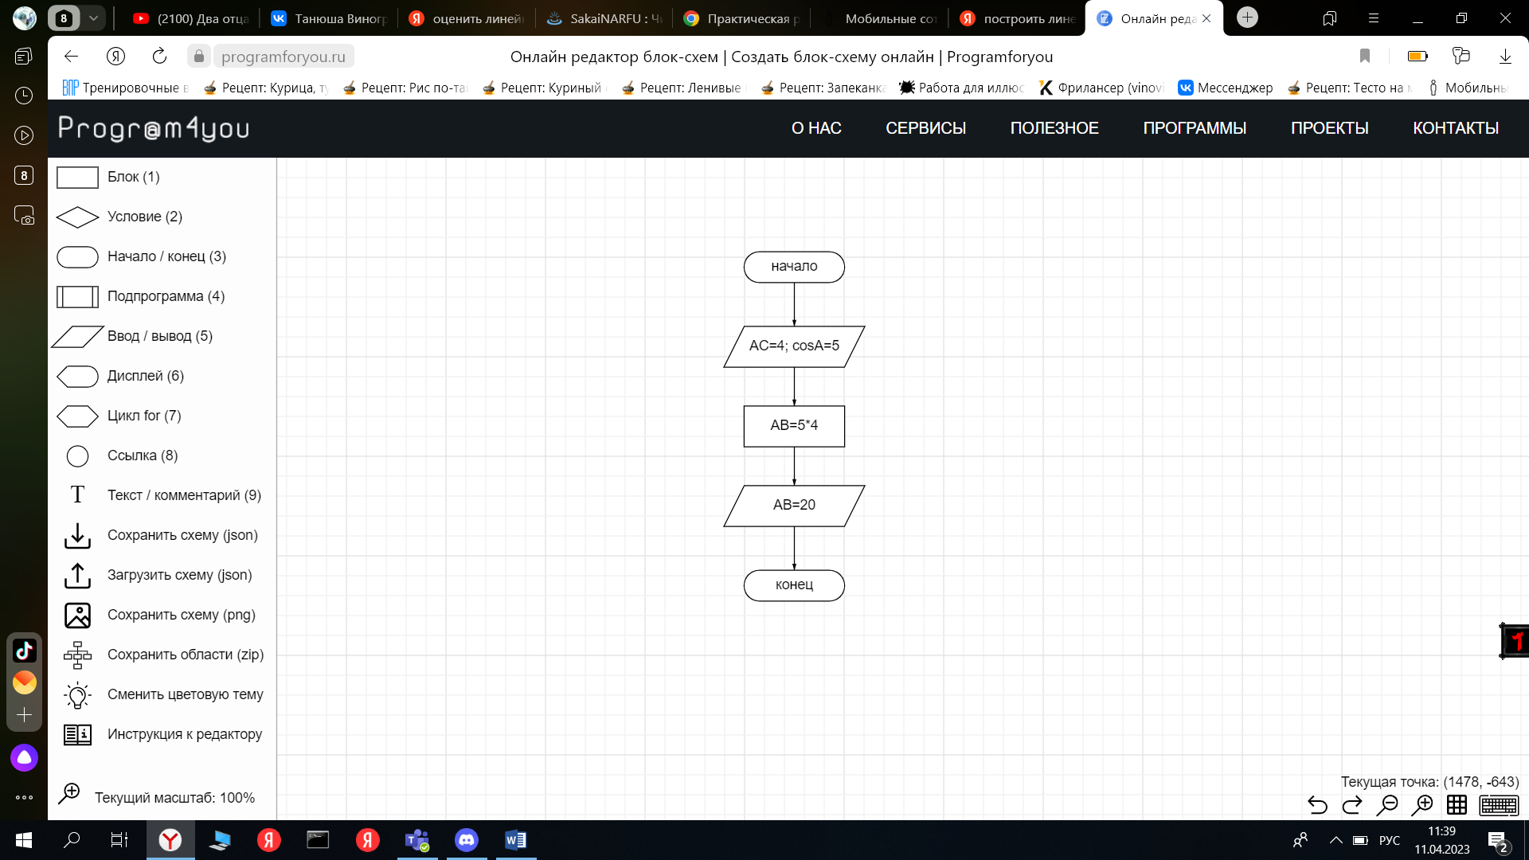

Рис.1.Блок-схема

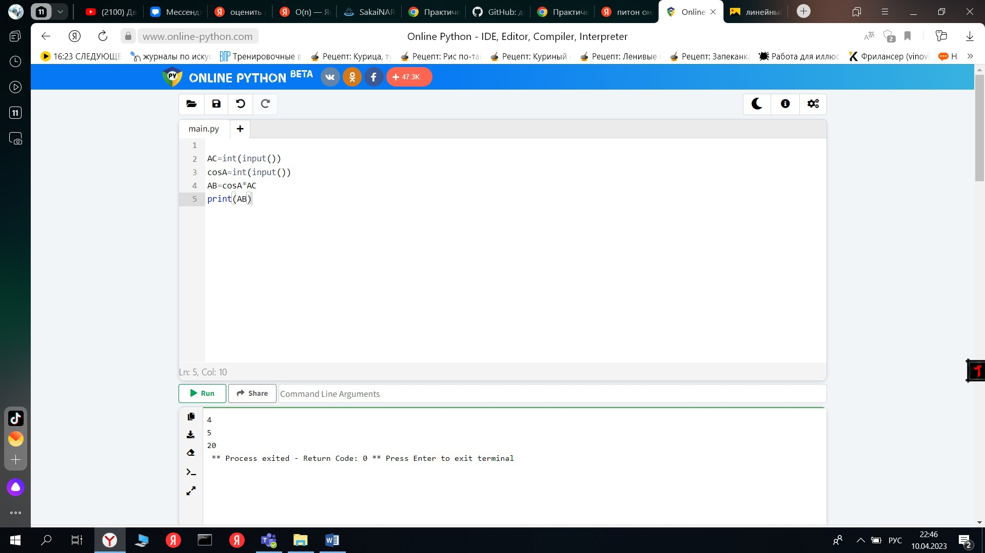

Рис.2.Программный код

Оценим сложность данного алгоритма

Так как у нас представлен линейный алгоритм, значит сложность алгоритма константная O(1). Мы знаем, что линейный алгоритм обрабатывает 1 элемент 5 секунд. В нашем случае видим 2 элемента для обработки, поэтому данный алгоритм будет обрабатываться 10 секунд.

**Контрольные вопросы:**

1. Что такое сложность алгоритма?

Сложность алгоритма — это количественная характеристика, которая говорит о том, сколько времени, либо какой объём памяти потребуется для выполнения алгоритма.

Развитие технологий привело к тому, что память перестала быть критическим ресурсом. Поэтому, когда говорят об анализе сложности алгоритма, обычно подразумевают то, насколько быстро он работает.

**Вывод:**

Научились разрабатывать, проводить оценку сложности и оформлять линейные алгоритмы.